ОСНОВНЫЕ ПРАВИЛА БЕЗОПАСНОГО ПОВЕДЕНИЯ НА ВОДЕ В ЛЕТНИЙ ПЕРИОД
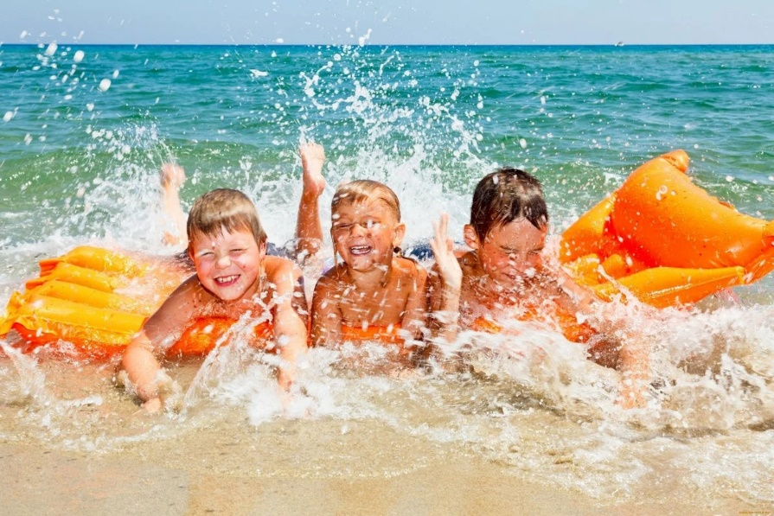
Во-первых, следует избегать купания в незнакомых местах, специально не оборудованных для этой цели.
Во-вторых, при купании запрещается:
- заплывать за границы зоны купания;
- подплывать к движущимся судам, лодкам, катерам, катамаранам, гидроциклам;
- нырять и долго находиться под водой;
- прыгать в воду в незнакомых местах, с причалов и др. сооружений, не приспособленных для этих целей;
- долго находиться в холодной воде;
- купаться на голодный желудок;
- проводить в воде игры, связанные с нырянием и захватом друг друга;
- плавать на досках, лежаках, бревнах, надувных матрасах и камерах (за пределы нормы заплыва);
- подавать крики ложной тревоги;
- приводить с собой собак и др. животных.
В третьих, необходимо соблюдать следующие правила:
- прежде чем войти в воду, сделайте разминку, выполнив несколько легких упражнений;
- постепенно входите в воду, убедившись в том, что температура воды комфортна для тела (не ниже установленной нормы);
- не нырять при недостаточной глубине водоема, при необследованном дне (особенно головой вниз!), при нахождении вблизи других пловцов;
- продолжительность купания - не более 30 минут, при невысокой температуре воды - не более 5-6 минут;
- при купании в естественном водоеме не заплывать за установленные знаки ограждения, не подплывать близко к моторным лодкам и прочим плавательным средствам;
- во избежание перегревания отдыхайте на пляже в головном уборе;
- не допускать ситуаций неоправданного риска, шалости на воде.

Необходимо уметь не только плавать, но и отдыхать на воде.
Наиболее известные способы отдыха:
Лечь на воду спиной, расправив руки и ноги, расслабиться и помогая себе удержаться в таком положении, сделать вдох, а затем после паузы-медленный выдох.
Если во время купания свело ногу, надо позвать на помощь, затем погрузиться с головой в воду, сильно потянуть ногу на себя за большой палец, а затем распрямить ее.
Если не имеешь навыка в плавание, не следует заплывать за границы зоны купания, это опасно для жизни.

